Dezastre aeronautice care au schimbat lumea

Atestat informatică

Elev: Radu Robert-Gabriel

Profesor: Constantin Mihaela

Colegiul National “Nichita Stanescu” Ploiesti

Cuprins

1. Argument......................................................................... ......................................................................... ......................................................................... ......................................................................... ......................................................................... ......................................................................... ......................................................................... ......................................................................... ......................................................................... ......................................................................... ......................................................................... ......................................................................... ......................................................................... ......................................................................... ......................................................................... ......................................................................... ......................................................................... .........................................................................3
2. Prezentarea lucrarii......................................................................... ......................................................................... ......................................................................... ......................................................................... ......................................................................... ......................................................................... ......................................................................... ......................................................................... ......................................................................... ......................................................................... ......................................................................... ......................................................................... ......................................................................... ................................................................................................................4
3. Resurse Software si Hardware......................................................................... ......................................................................... ......................................................................... ......................................................................... ......................................................................... ......................................................................... ......................................................................... ......................................................................... ......................................................................... ................................................................................................................9
4. Surse: ......................................................................... ......................................................................... ......................................................................... ......................................................................... ......................................................................... ......................................................................... ......................................................................... ......................................................................... ......................................................................... ......................................................................... ......................................................................... ......................................................................... ................................................................... ......................................................................... ......................................................................... ......................................................................... ............................................................................... ......................... ......................................................................... ........................................................10
5. Argument

Motivul alegerii acestei teme este pasiunea mea fata de lumea aeronautica si, in aditie, faptul ca am inteles gravitatea accidentelor din spatiul aerian. Desi nu sunt dese, accidentele din lumea aeronautica sunt dezastroase.

Prin aceasta lucrare am scos in evidenta cele mai renumite si dezastroase accidente aeriene, in timp ce mi-am pus in evidenta cunostintele in vederea creării unui site web.

1. Prezentarea lucrării

La intrarea pe pagina, suntem intampinati de titlul lucrarii, impreuna cu un meniu de navigatie, si o introducere:

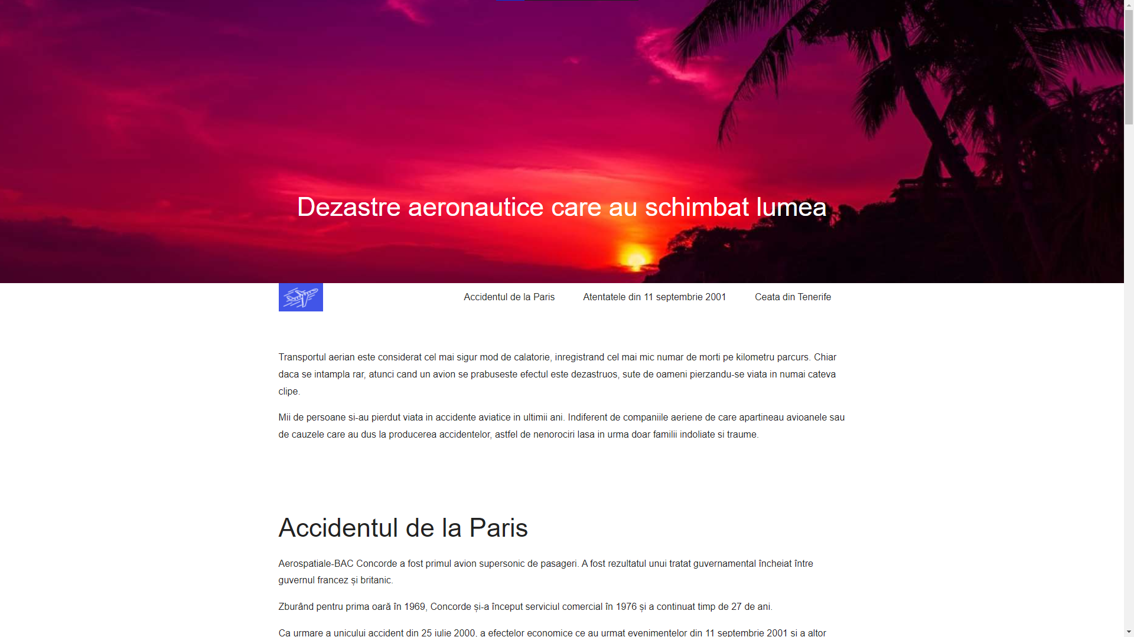

Meniul de navigatie ramane cu noi pe parcursul parcurgerii paginii, si, il putem folosi pentru a ajunge la subcapitolele respective („Accidentul de la Paris”, „Atentatele din 11 septembrie 2001” sau „Ceata din Tenerife”). De asemenea, iconita avionului din stanga meniului de navigatie ne readuce la inceputul paginii, lucru folositor dupa ce am ajuns aproape de sfarsitul paginii.

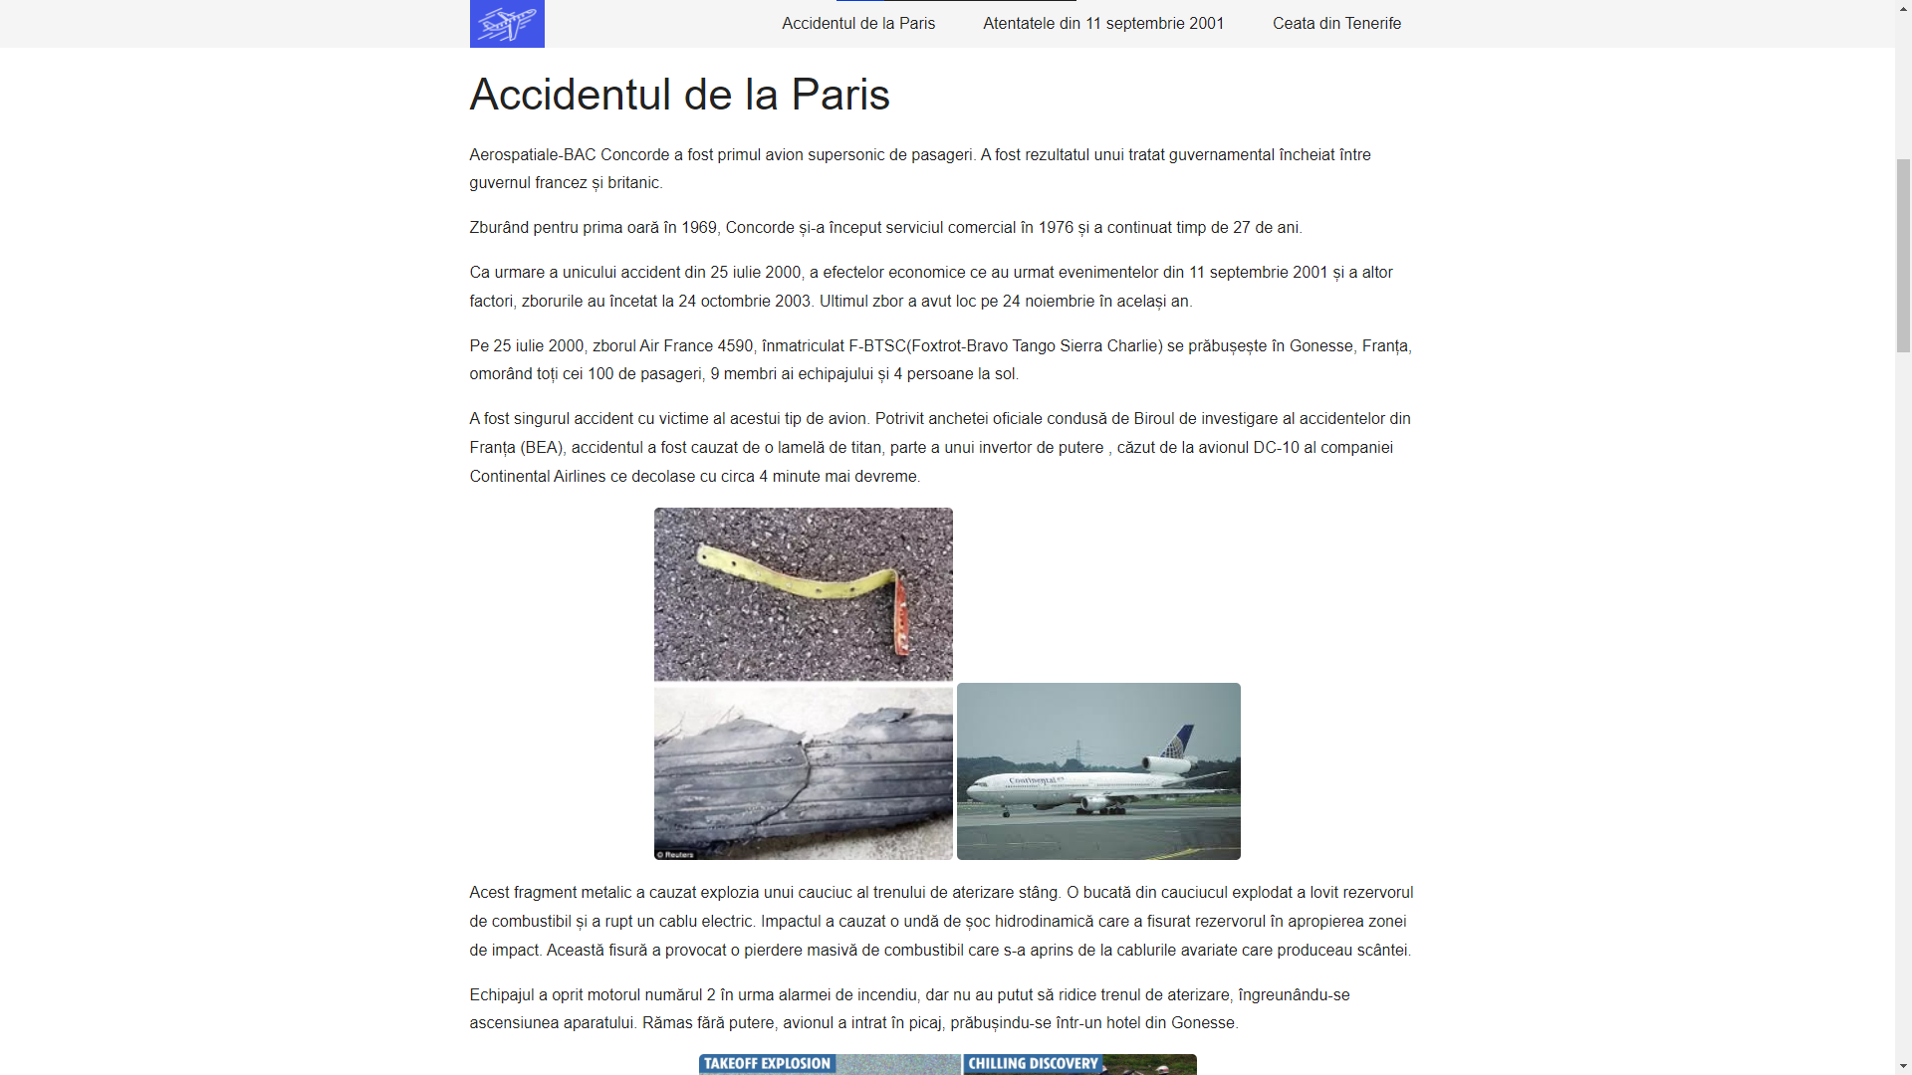

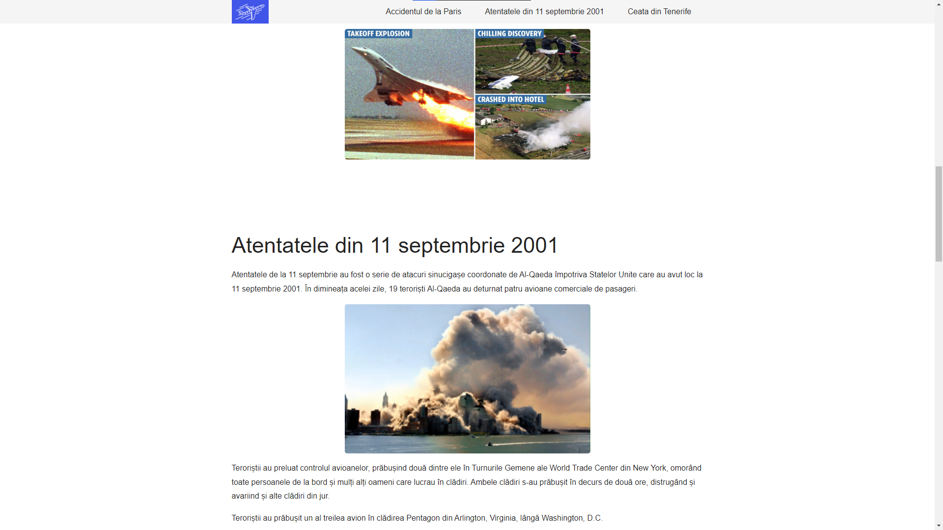

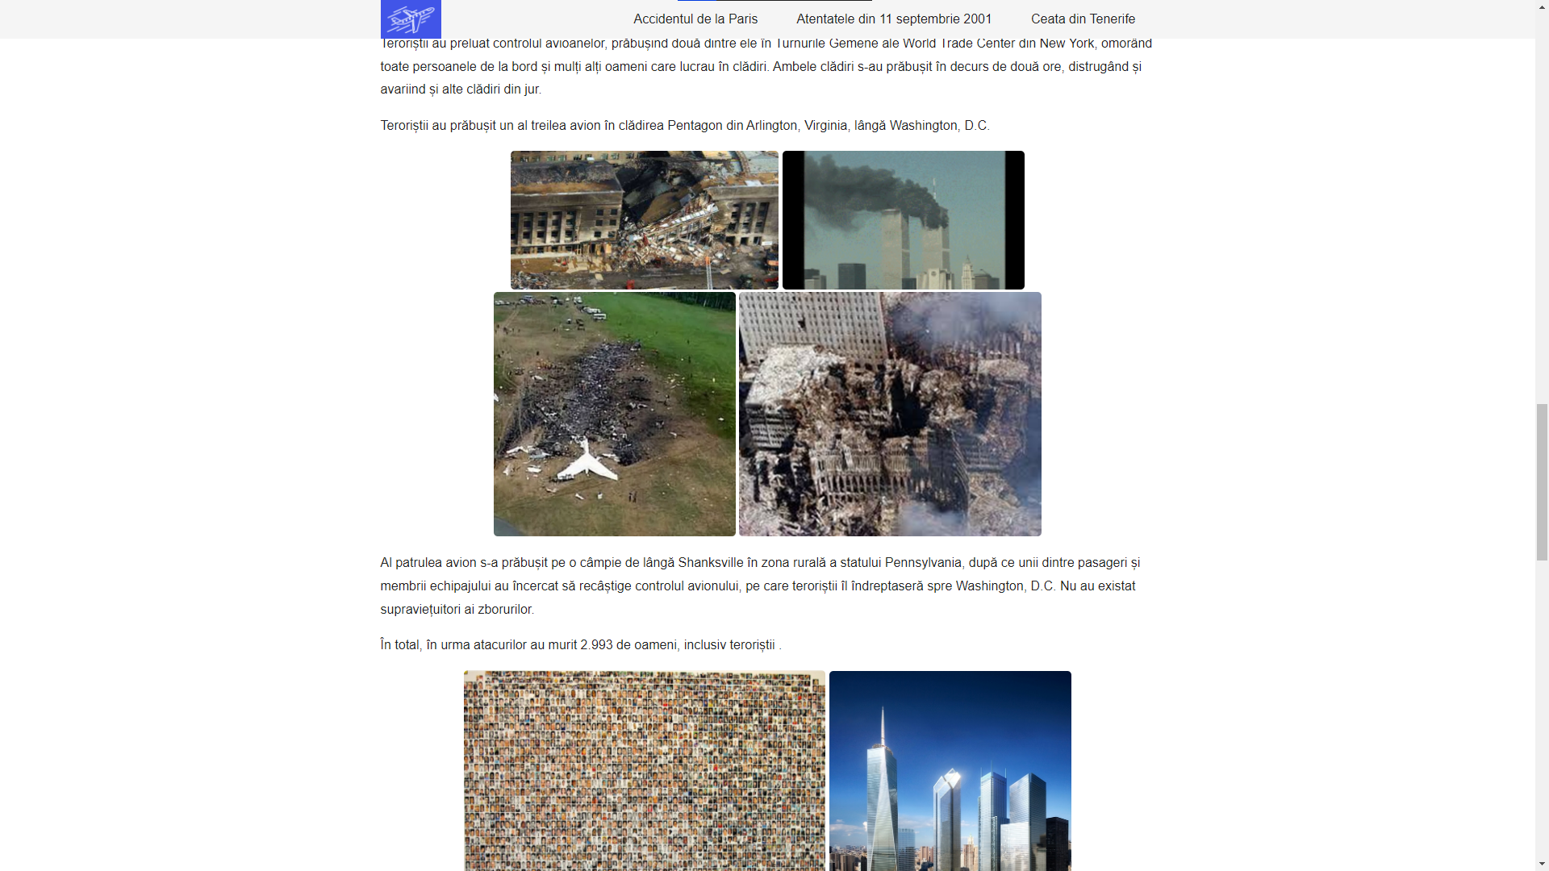

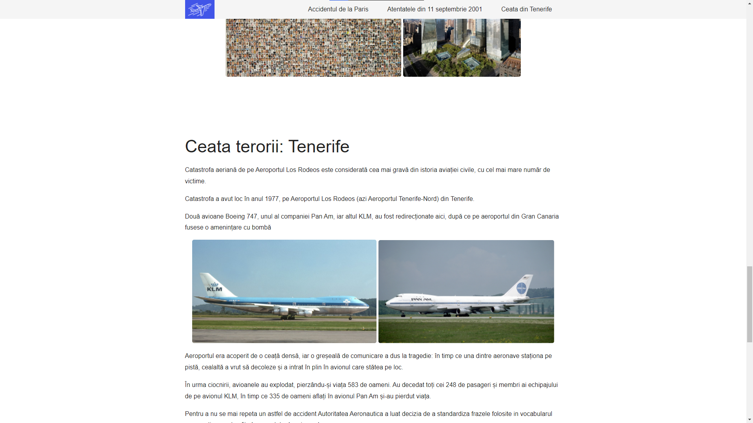

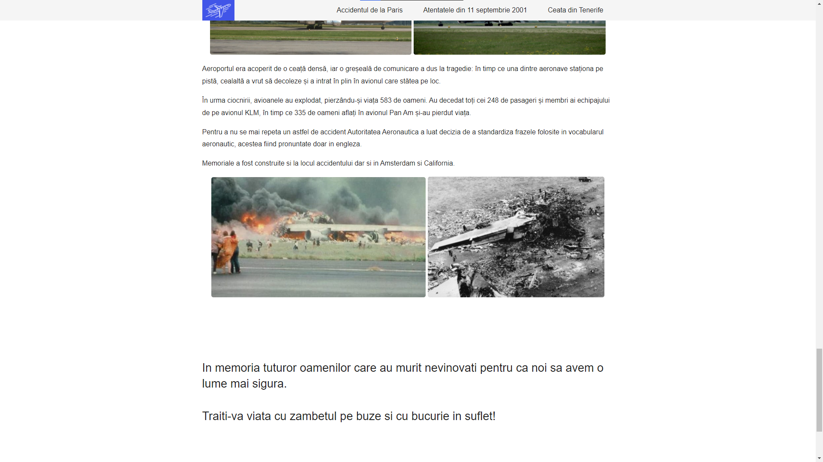

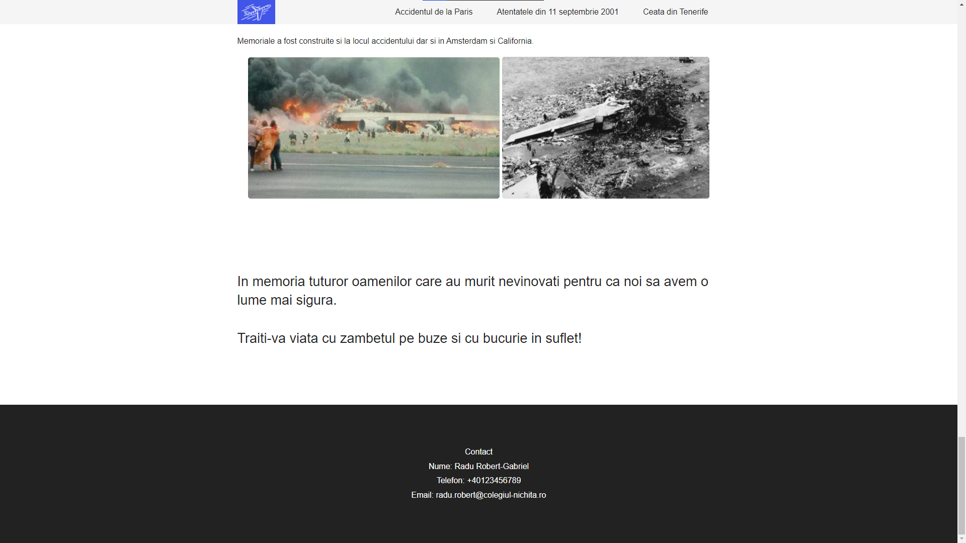

In plus, la sfarsitul paginii pot fi gasite detaliile de contact.

1. Resurse Hardware si Software

Fiind realizat in HTML, funcționarea corectă depinde de foarte puțini factori la nivel hardware.

Configurația minimă necesară :

* procesor la 133MHz
* min. 32 MB RAM (de preferat cel putin 64 MB)
* o placă video care să suporte mai mult de 256 de culori (opțional pentru o afișare corectă a detaliilor)

Este necesară o versiune a browser-ului care să permită recunoașterea tuturor comenzilor ( testul a fost făcut cu Internet Explorer 6.0 ), și de asemenea este obligatoriu un *flash player*, sau un « patch » pentru flash.

Condiții de testare: proiectul a fost făcut si testat pe un PC AMD Athlon 1700MHz, la 256 MB DDRAM, sistem de operare MS Windows Xp.

1. Surse / Site-uri ajutatoare

* National Geographic
* Reuters
* CNN
* BBC
* The Sun
* The New York Times
* Discovery Educational Programs
* Pinterest
* <https://ajax.googleapis.com/ajax/libs/jquery/2.1.3/jquery.min.js> (pentru anumite functii de scroll pe pagina – pentru design)